Kropelka do kropelki

– zabawy badawcze, badanie właściwości ciał stałych i sypkich.
Stawiamy na stoliku miseczki z kaszą, solą, wodą i herbatą.
Obok układamy puste miseczki, widelce, łyżeczki, kroplomierze (objaśnia sposób korzystania z narzędzia).
Zadaniem dziecka jest sprawdzenie, która substancja tworzy krople, którą z nich można odmierzyć za pomocą kroplomierza.
Po wykonaniu doświadczenia dziecko dzieli się z rodzicami wrażeniami, a następnie zastanawia się, co jeszcze może się pojawić w postaci kropel (deszcz, łzy). Opowiada, kiedy człowiek płacze, podają przykłady sytuacji, dzielą się swoimi przeżyciami (łzy z bólu,
radości, smutku).

Cele – dziecko:
• samodzielnie przeprowadza doświadczenia,
• rozróżnia substancje płynne i sypkie

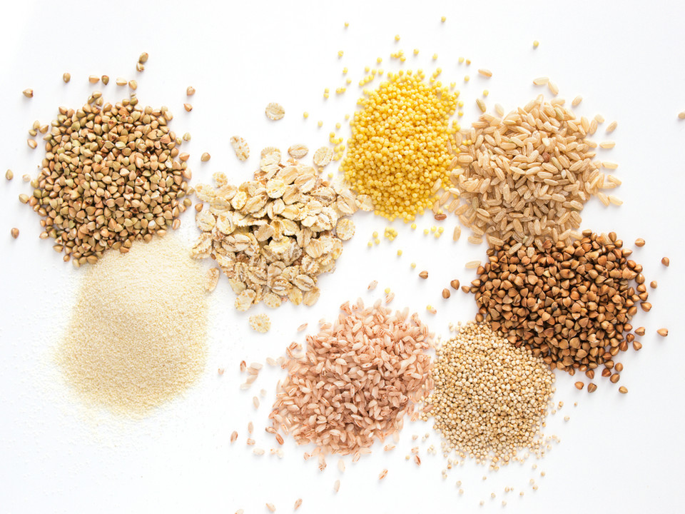
Pomoce: miseczki z kaszą, solą, wodą, herbatą, puste miseczki, łyżeczki, widelce, kroplomierze

